新 书 推 荐

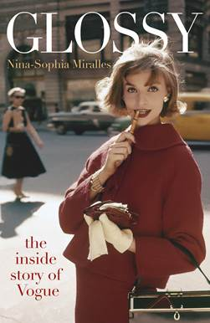
中文书名：《<时尚>杂志内幕》
英文书名：GLOSSY: THE INSIDE STORY OF VOGUE
作 者：Nina-Sophia Miralles
出 版 社：Quercus
代理公司：Blake Friedmann/ANA/Claire Qiao
页 数：352页
出版时间：2021年3月
代理地区：中国大陆、台湾
审读资料：电子稿
类 型：非小说

内容简介：

《时尚》（Vogue）杂志在创刊之初就和其他许多伟大事情一样，生长在别的杂志的夹缝空间中。但与其他这样的临时项目不同的是，《时尚》把自己融入了我们的文化意识里。

125年后的今天，《时尚》在22个国家出版，拥有1200万以上的国际版读者群，每月在线用户超过6700万。作为一个世纪以来无可争议的市场领导者，它成为世界最受认可的品牌之一，也是一台价值数百万美元的赚钱机器。它不仅仅是一本时尚杂志，还是一个机构。但究竟是什么——更重要的是谁——让《时尚》获得了如此持久的成功？

从它作为一个纽约八卦杂志的起点，到我们现在所熟知的时尚公司巨头，本书将通过追溯该杂志不为人知的过往，试图回答这个问题。这本书是一部关于《时尚》的传记，它将带领读者经历三个世纪、两次世界大战、惨败和令人眼花缭乱的成功，来讲述这本杂志和它的创办人的故事。

作者简介：

尼娜·索菲亚·米拉莱斯（Nina Sophia Mirales）是伦敦一位获奖作家和编辑，她的写作方向专注于艺术、文化和生活方式。2015年，她创办并主持了Londnr杂志，这是一家印刷和数字出版物，内容是精心策划的、极富洞察力的新闻报道，涵盖了广泛的话题，重点是支持创意产业。2016年，尼娜·索菲亚获得了“医院俱乐部”（The Hospital Club）的“百强新星奖”（Top 100 ‘Rising Star’ award），该奖项旨在表彰英国创意产业中最具影响力和创新精神的人士。2017年和2018年，她入围了“出版、数字和设计”类别的青年文具奖。尼娜·索菲亚还为《哈罗斯》（ HARRODS Magazin）杂志撰写了王牌文章，她还为《巴黎评论》（ The Paris Review）撰稿。

谢谢您的阅读！
请将反馈信息发至：乔明睿（Claire）
安德鲁﹒纳伯格联合国际有限公司北京代表处
北京市海淀区中关村大街甲59号中国人民大学文化大厦1705室, 邮编：100872
电话：010-82449026
传真：010-82504200
Email: Claire@nurnberg.com.cn
网址：www.nurnberg.com.cn
微博：http://weibo.com/nurnberg
豆瓣小站：http://site.douban.com/110577/
微信订阅号：ANABJ2002

